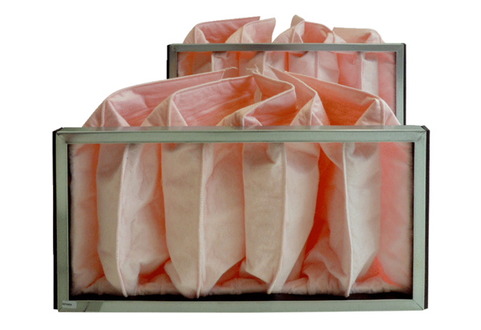Náhradní filtr KF 22-7Obsah dodávky: 2 kusySortiment: D
Typové číslo: 0093.0863Výrobce: MAICO

